- CIDADANIA e DESENVOLVIMENTO –

As Mulheres na Ciência

Nome _______________________________ Turma ______ Nº ______ Data ___/___/___

Lê o seguinte artigo e reflete:

Mulheres cientistas continuam longe de centros de decisão

In DN 16 Dezembro 2009
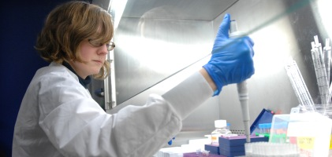
A primeira e única professora catedrática de Química da Universidade de Coimbra (UC), Graça Miguel, lamentou hoje que as mulheres continuem afastadas dos centros de decisão, apesar de cada vez mais presentes na investigação científica.
Aludiu à existência de diversos estudos e livros publicados na Europa e EUA "que provam que as mulheres estão afastadas dos centros de decisão", dando como exemplo os Prémios Nobel. Em 2009, dos 13 laureados com os prémios da Academia Sueca, cinco foram mulheres, na Literatura, Química, Medicina e Economia. No entanto, em anos anteriores, o número de mulheres que venceram os Prémios Nobel foi substancialmente reduzido: nenhuma em 2005 e 2006 e uma em 2007 (Literatura) e 2008 (Medicina).
"As mulheres cientistas estão numa fase de evolução, mas ainda não estão em igualdade com os homens", disse à agência Lusa Graça Miguel. Estimou o número de mulheres cientistas a nível mundial em três por cento do total, mas, quando questionada sobre a situação portuguesa, observou que faltam dados e trabalhos publicados "que traduzam a responsabilidade das mulheres", na Ciência. "Mas basta ver quantas mulheres são Reitoras ou quantas são directoras de faculdades", sustentou. "Nos professores catedráticos dominam os homens, em Coimbra o departamento de Química existe há muito tempo, mas eu sou a primeira mulher catedrática... e a única", acrescentou a docente, de 60 anos. A esse propósito, admitiu que no departamento de Química da UC existem perspectivas de virem a existir mais professoras catedráticas. "Mas não é uma condição, assim como na investigação científica, [a cátedra] exige trabalho, persistência e aplicação", frisou.
"Há Ciência, não há uma ciência feminina. Um novo olhar é no sentido de ver as mulheres, não como inferiores aos homens, mas como iguais. A Ciência deve ser partilhada pelos dois, homens e mulheres", esclareceu.

Lê os seguintes excertos e responde às seguintes questões:

A. Como explicas o paradoxo a que se refere Raquel Soares?

“Todos estamos cientes da sub-representação da mulher na ciência, predominantemente quando nos referimos a cargos de liderança. Um exemplo elucidativo é o facto de apenas dez por cento dos cientistas contemplados com o prémio Nobel desde a sua criação em 1901 serem do sexo feminino. No entanto, isso torna-se um paradoxo, quando nos apercebemos que o nível de escolaridade da mulher está a aumentar comparativamente ao do homem em todo o mundo. Um número crescente de estudantes do sexo feminino entra nas universidades em áreas tão díspares como as humanidades, a medicina ou até mesmo as engenharias, sendo estes últimos cursos maioritariamente masculinos há pouco mais de dez anos.”
Raquel Soares - Subdirectora do Ciência Hoje
Professora de Bioquímica, Faculdade de Medicina, Universidade do Porto

B. Concordas com a resposta dada abaixo? Que outras qualidades atribuis à mulher cientista?
“O que seria da ciência sem as mulheres? De um modo geral, a mulher apresenta várias qualidades fundamentais para o desenvolvimento de uma carreira científica bem-sucedida. Entre estas destacam-se a imaginação, o espírito criativo, a perseverança, o empenho e o entusiasmo. Estas qualidades tornam a mulher um importante impulsionador da ciência.
Mas a contribuição da mulher em áreas da ciência como a matemática, a astronomia, a química, a medicina, a agricultura ou a biologia, é já de longa data. Há quatro mil anos uma sacerdotisa na Babilónia dedicou-se ao estudo das estrelas, constituindo uma referência importante para os astrónomos e matemáticos que a sucederam.”
Raquel Soares - Subdirectora do Ciência Hoje
Professora de Bioquímica, Faculdade de Medicina, Universidade do Porto

Sugestão de atividade:
Como leste acima, o papel da Mulher na Ciência remonta há milhares de anos. Realiza uma pesquisa, em grupo, sobre uma Mulher cientista, destacando a sua biografia e contributo para a Ciência, e elabora uma breve apresentação (PowerPoint, PREZI, etc.) com a síntese da tua pesquisa.

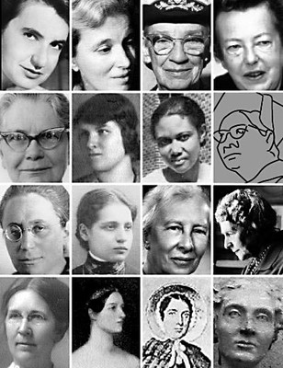
- Hypatia de Alexandria (370-415) *
- Hildegard von Bingen (1098-1179)
- Lady Margaret Cavendish (1623-1673)
- Elena Lucrezia Piscopia (1646-1684)
- Émilie du Châtelet (1706-1749)
- Maria Gaetana Agnesi (1718-1799)
- Caroline Herschel (1750-1848)
- Mary Somerville (1780-1872)
- Ada Lovelace “Lady Byron” (1815-1852)
- Elizaveta Litvinova (1845-1919)
- Marie Curie (1867-1964)**
- Gertrud Jan Woker (1878-1968)
- Paula Hertwig (1889-1983)
- Irène Joliot-Curie (1897-1956)
- Pózsa Peter (1905-1977)
- Marie Goeppert-Mayer (1906-1972) Fonte: ebiografia.com
- Rosalind Franklin (1920-1958)
*ver filme “Ágora”
**ver filme “Madame Curie”

Bom trabalho!

